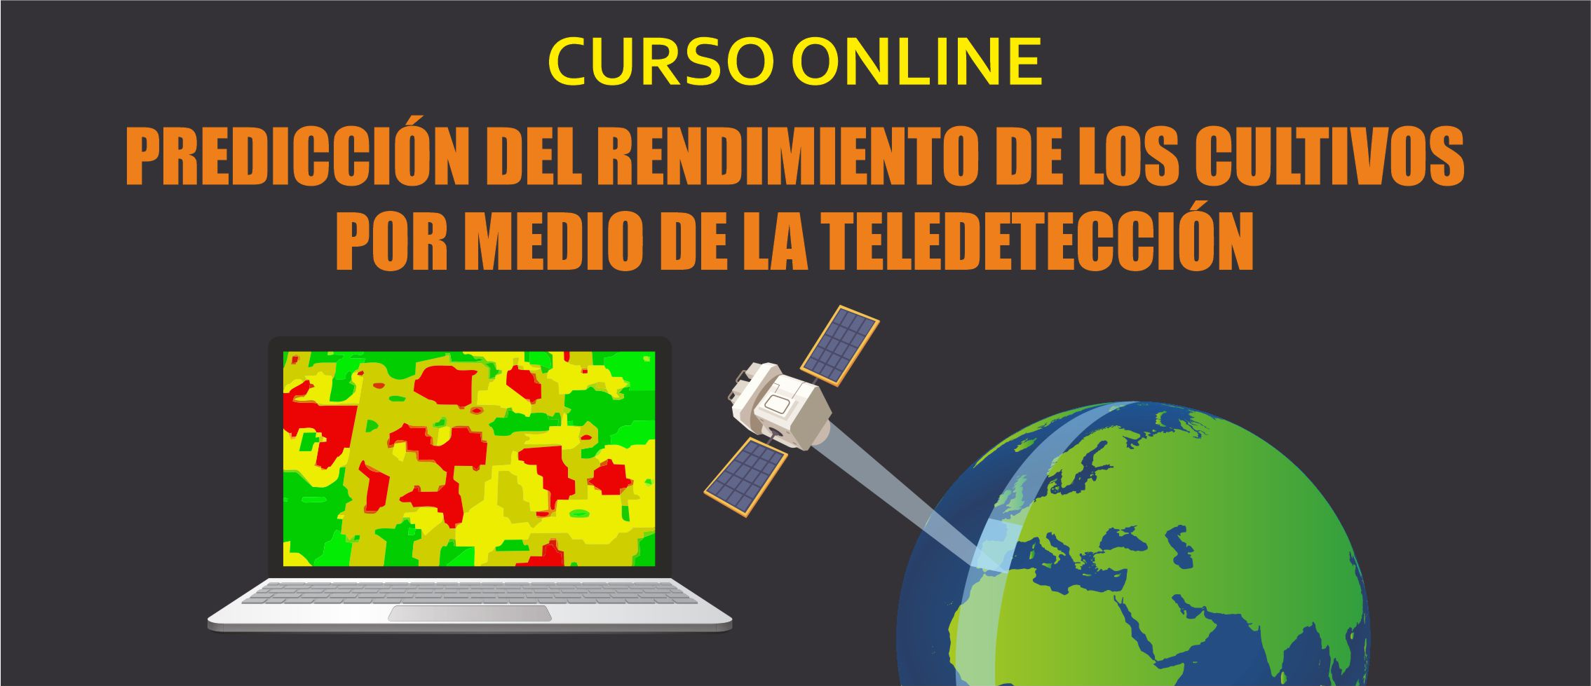
Tema 4.2.2 Dosificación variable de insumos: Zonificación con QGIS

ÍNDICE

ÍNDICE 0
1. Introducción 2
Ejercicio de zonificación con QGIS 2
2.1 Preparación y datos fuente 2
2.1.1 Selección de la parcela 2
2.1.2 Descarga de datos (Copernicus Data System: Copernicus Browser) 4
2.1.3 Preprocesamiento y vectorización en QGIS 10

Tema 4.2.2 Dosificación variable de insumos:
Zonificación con QGIS

Introducción

Este tema describe un proceso detallado para crear un mapa de zonificación de dosificación variable para la agricultura, utilizando imágenes satelitales Sentinel-2 descargadas del Copernicus Data Space Ecosystem e implementando el software GIS, QGIS.
El procedimiento comienza con la selección de una parcela específica y la búsqueda de imágenes satelitales históricas, enfocándose en la serie temporal del Índice de Vegetación de Diferencia Normalizada (NDVI) para identificar los momentos óptimos cerca del final del periodo vegetativo. Posteriormente, se calcularán las imágenes NDVI para diferentes años (2024 y 2025) y se generará un NDVI promedio para crear un resultado más robusto, delimitando el área de estudio a la parcela dibujada con la ayuda de ortofotos.
Finalmente, se realizará una reclasificación por tabla para establecer tres zonas de vigor (baja, media, alta) a partir del NDVI promedio, se vectorizará el ráster resultante para obtener polígonos limpios, y se asignarán diferentes tasas de fertilizante a cada zona, preparando el mapa final para su exportación y uso en maquinaria agrícola.

Ejercicio de zonificación con QGIS
Se inicia el ejercicio con el objetivo de realizar una zonificación de dosificación variable utilizando imágenes obtenidas por satélite.

Preparación y datos fuente

Selección de la parcela
Para centrar el estudio, el primer paso consiste en localizar una parcela específica que servirá como área de estudio.
Cada persona puede seleccionar la parcela que le resulte más interesante para trabajar. En este caso, se ha accedido al SIGPAC y se ha elegido una parcela ubicada en Pobladura de Pelayo García, un municipio perteneciente a la provincia de León.
https://sigpac.mapama.gob.es/fega/visor/

Para seguir el mismo ejemplo del videotutorial se ha de buscar la parcela 40 del polígono 617 del municipio de Pobladura de Pelayo García, provincia de León.

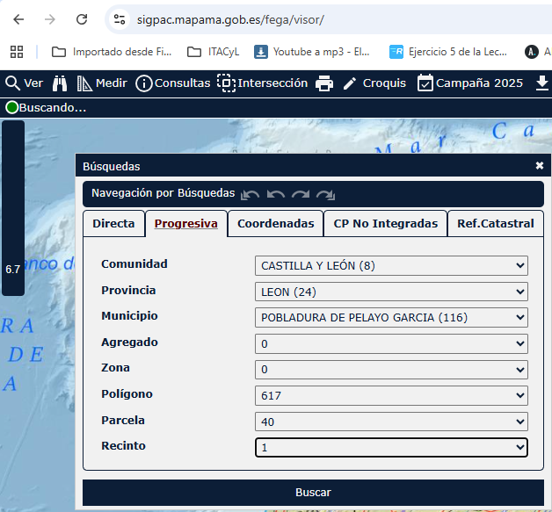

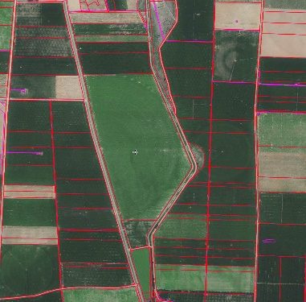
A través de esta plataforma, es posible realizar una consulta para verificar el cultivo declarado en dicha parcela, y se ha comprobado que se trata de maíz. Pasos a seguir:
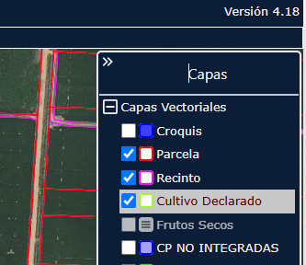
1.- Comprobar en la esquina superior derecha que la capa ‘Cultivo Declarado’ se encuentre activa.

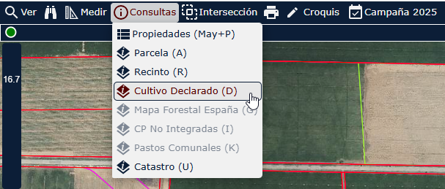
2.- Seleccionar previamente la campaña de cultivo sobre la que se desea consultar, para este caso ‘Campaña 2025’, y desde el menú ‘Consultas’ seleccionar ‘Cultivo Declarado (D)’.

3.- Seleccionar en pantalla la parcela 40 del polígono 617, previamente identificada, y determinar el cultivo de dicha parcela en la campaña 2025 a partir del informe que aparece a continuación.

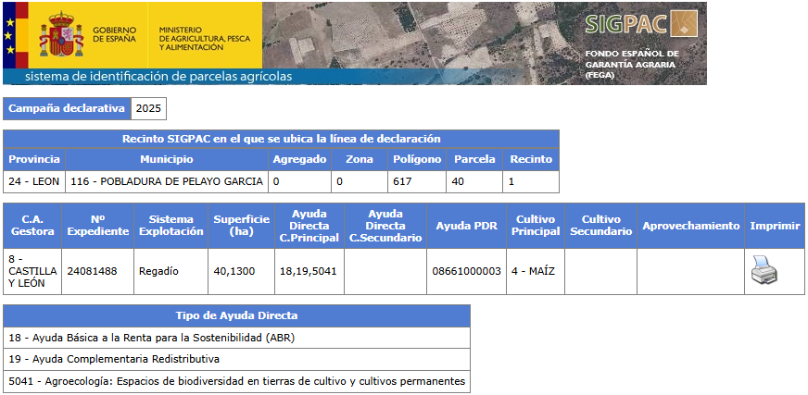
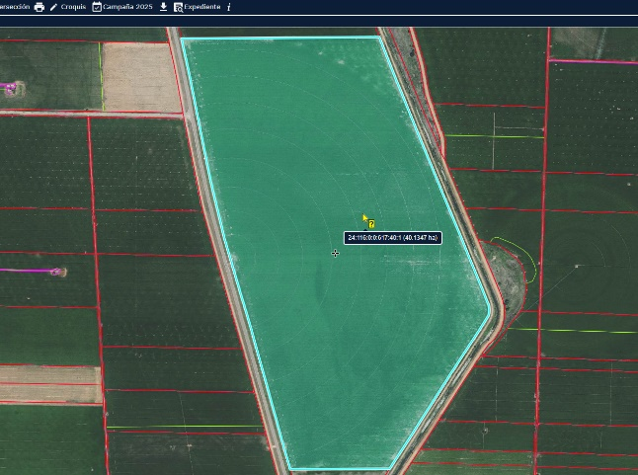
<
Aunque cualquier tipo de cultivo sería válido para llevar a cabo el proceso de zonificación, se ha decidido continuar con esta parcela en particular. El siguiente paso consiste en buscar imágenes de satélite correspondientes a los últimos años, con el fin de utilizarlas en la elaboración de la zonificación.

Descarga de datos (Copernicus Data System: Copernicus Browser)
En esta ocasión se empleará la plataforma Copernicus Dataspace Ecosystem como fuente para la descarga de los datos necesarios, aprovechando sus recursos para obtener la información satelital requerida. Al hacer clic en ‘Explorar datos’, la plataforma redirige directamente a Copernicus Browser, cuyo funcionamiento ya fue explicado en el módulo 2 del presente curso.
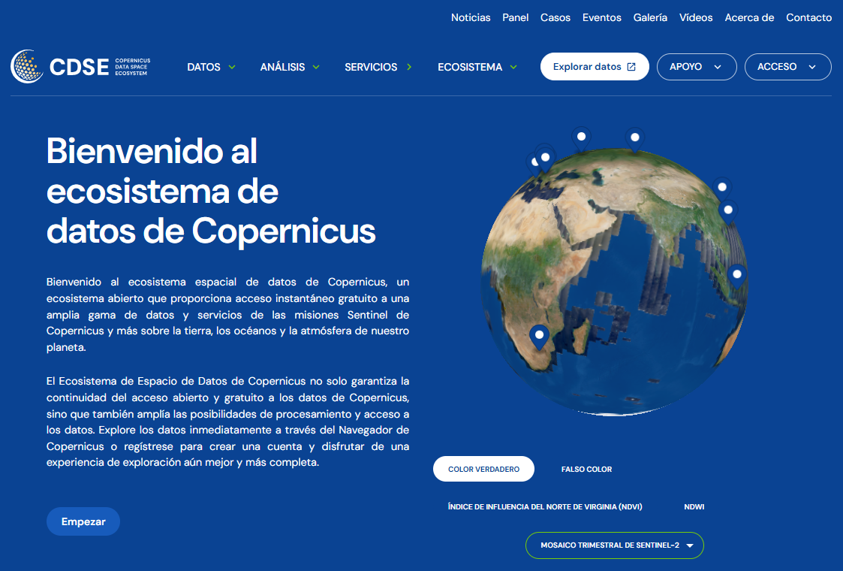

- Una vez en el entorno de Copernicus Browser se ha iniciar la sesión.
- Para localizar la parcela de interés.
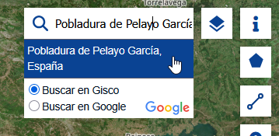
Se introduce directamente el nombre del pueblo: Pobladura de Pelayo García en la casilla de búsqueda de la plataforma. Una vez que aparece el nombre correctamente, se puede observar que el zoom no lleva directamente al municipio por lo que se realiza una nueva búsqueda, ya que al estar demasiado alejado en el mapa en la primera vista, puede no identificarse con precisión. Al acercarse con la ruleta del ratón, se identifica claramente el municipio y por ende, a la parcela en cuestión.
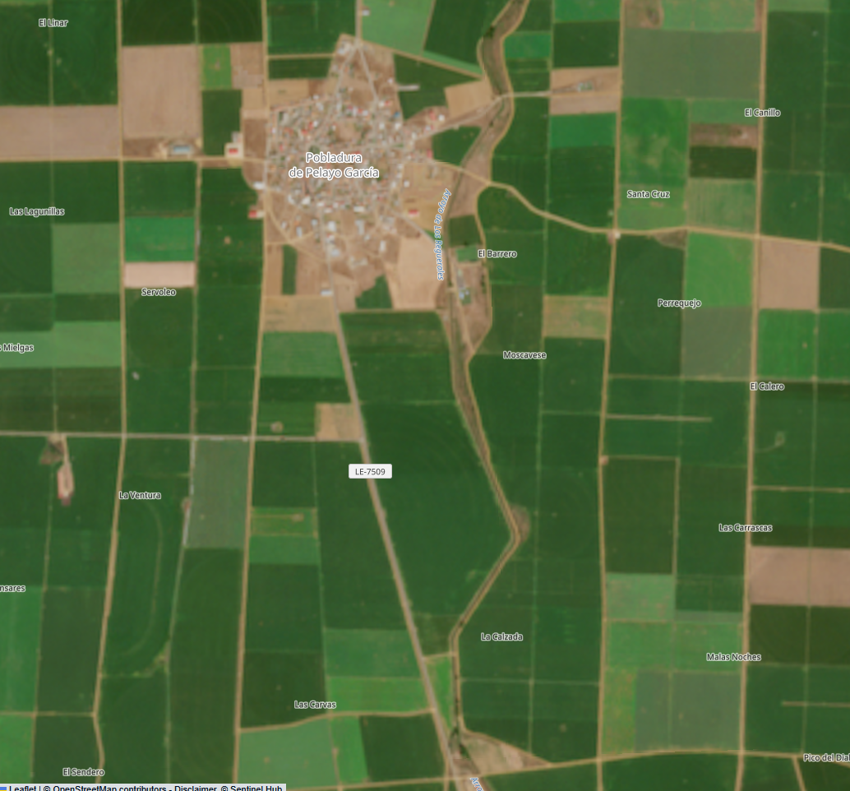

- Visualización de imágenes disponibles.
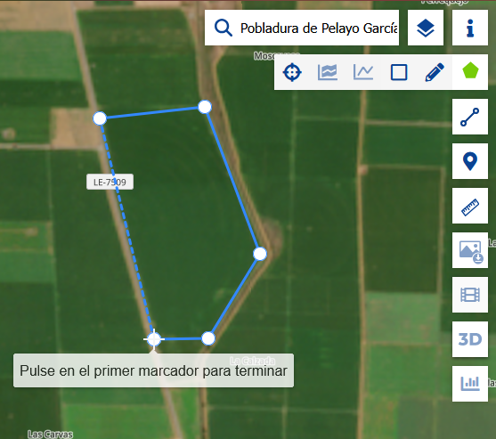
A continuación, se procederá a realizar un dibujo básico de la parcela seleccionada. Este paso tiene como finalidad principal visualizar qué imágenes de satélite están disponibles para esa zona y en qué fechas fueron captadas. Aunque el dibujo no sea detallado, resulta útil para delimitar el área de interés y así facilitar la búsqueda de imágenes. Una vez identificadas las imágenes disponibles, se podrá evaluar cuál de ellas es la más adecuada para continuar con el proceso de zonificación.

- Selección temporal de imágenes.
Se procede a mostrar la última fecha disponible en el índice NDVI, lo que permite observar el estado actual de la finca.
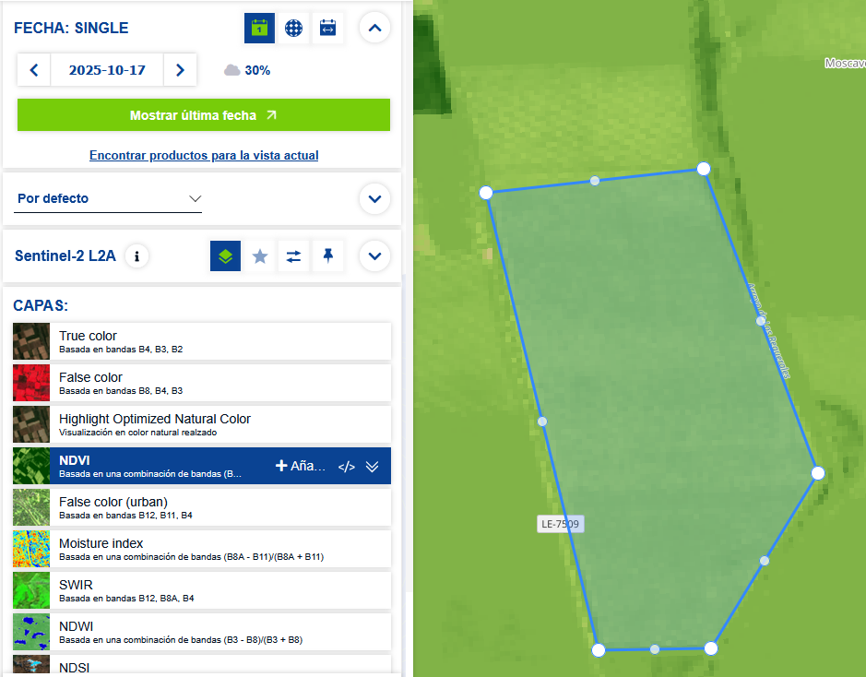


Con el perfil generado para esta parcela, es posible seleccionar una serie temporal que abarque los últimos dos años. Al pulsar el botón ‘Serie temporal’ se genera una gráfica inicial donde comienza a cargar las variaciones registradas en ese periodo, incluyendo las fluctuaciones causadas por la presencia de nubes. Para mejorar la calidad de los datos, se aplica un filtrado más riguroso que elimina aquellas imágenes que presentan una alta probabilidad de estar afectadas por nubosidad: Disminuir del 100% al 33%.
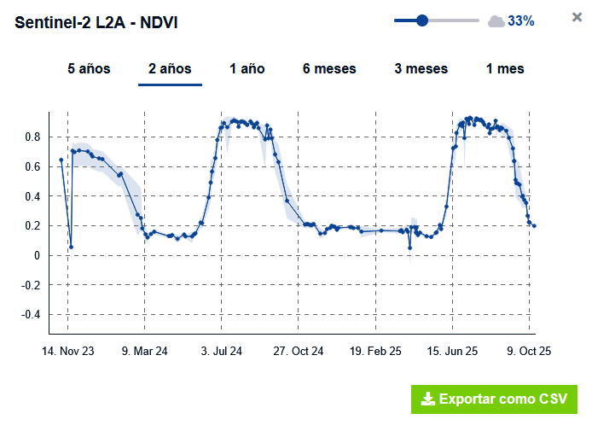
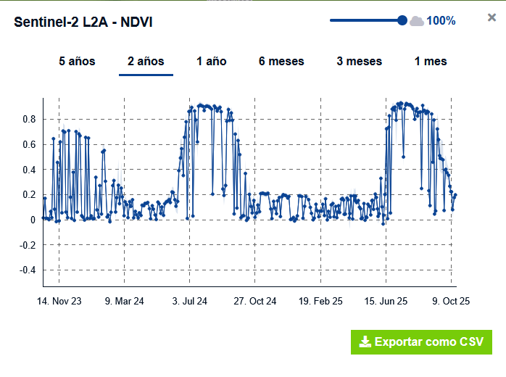
Con el objetivo de realizar una zonificación adecuada y obtener la imagen que mejor represente el rendimiento final de la parcela, se recomienda seleccionar imágenes correspondientes al final del ciclo vegetativo, justo cuando comienza la fase de senescencia. En este caso, se identifica como fecha óptima el 5 de septiembre de 2025, y para el año anterior, el 15 de septiembre de 2024. Por tanto, se buscarán y descargarán estas dos imágenes, que reflejan la fenología completa de los dos últimos años.
05/09/25
15/09/24

- Descarga y extracción de ficheros.
Para buscar imágenes en Copernicus Browser, el operador debe acceder al buscador del portal y seleccionar la fecha de interés, en este caso el 5 de septiembre. A continuación, debe cambiar al apartado Búsqueda, ya que se desea descargar la imagen, y seleccionar el producto Sentinel 2 L2A. En la parte inferior, se indica el periodo de tiempo, desde el 5 de septiembre de 2025 hasta el mismo día, y se hace clic en BUSCAR. Es recomendable establecer un rango de un solo día si se sabe previamente que hay imágenes disponibles, lo cual puede comprobarse en la serie temporal. En el ejemplo, se encontraron dos imágenes correspondientes a toda la zona seleccionada.
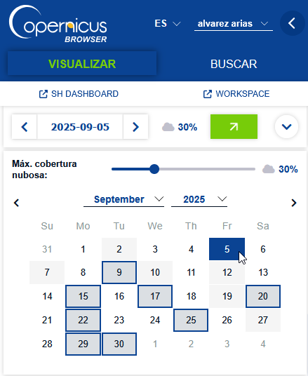
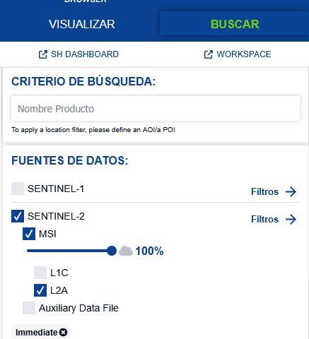
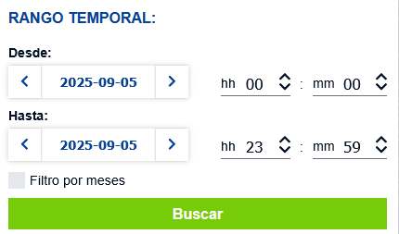
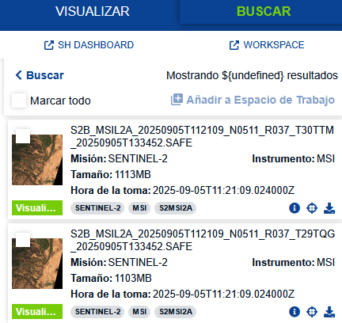

Al observar las imágenes, se puede notar que una está etiquetada como T29 y otra como T30. Esta diferencia corresponde al huso en el que se encuentran dichas imágenes. La mayor parte de España se sitúa en el huso 30, mientras que la zona oeste —que abarca el oeste de León, Galicia, toda esa región y Portugal— pertenece al huso 29. Por ello, este granule abarca áreas de ambos husos y se ofrece en las dos versiones.
Dado que el huso 30 es el más general, se opta por descargar la imagen correspondiente a este. Al seleccionar la opción indicada, comienza el proceso de descarga; también existe la posibilidad de añadir la imagen al espacio de trabajo. Más adelante se mostrará dicho espacio. Cuando el proceso alcanza el 100%, el navegador notifica la finalización. Durante la descarga, se puede observar el progreso —por ejemplo, 2%, 3%— y se puede continuar esperando mientras tanto.
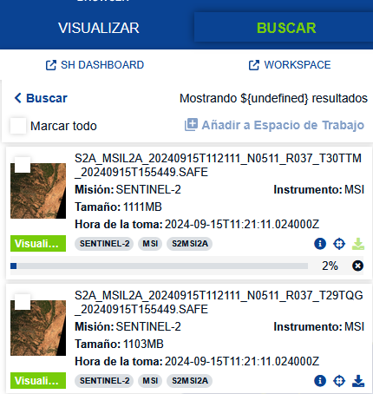

Igualmente se procede a realizar una nueva búsqueda, esta vez de una imagen correspondiente al 15 de septiembre de 2024, y se descarga la del Huso 30.

Una vez descargadas las imágenes se procede a su extracción en el directorio de trabajo. Al ir descomprimiedo los archivos de las subcarpetas se encuentran la siguiente estructura:
C:\Curso\S2B_MSIL2A_20250905T112109_N0511_R037_T30TTM_20250905T133452.SAFE.zip\
S2B_MSIL2A_20250905T112109_N0511_R037_T30TTM_20250905T133452.SAFE\
GRANULE\
L2A_T30TTM_A044393_20250905T112112\
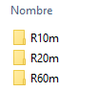
IMG_DATA\

La estructura de archivos está compuesta por varios elementos: una carpeta llamada “SAFE”, numerosos metadatos y otra carpeta denominada “GRANULE”. Dentro de “granule” se encuentran las subdivisiones en forma de rejilla, y en su interior la carpeta “IMG DATA”, donde se almacenan las distintas bandas del satélite, clasificadas según su resolución: bandas de 10 metros, de 20 metros y de 60 metros.
El satélite Sentinel-2 cuenta con diversas bandas espectrales. En el ámbito agrícola, las más relevantes suelen ser las de 10 metros de resolución. Entre ellas se incluyen la banda 2 (azul), la banda 3 (verde), la banda 4 (roja) y la banda 8 (infrarrojo cercano). Estas permiten obtener información útil para el análisis de cultivos y vegetación. Se descomprimirán las imágenes del formato jp2.
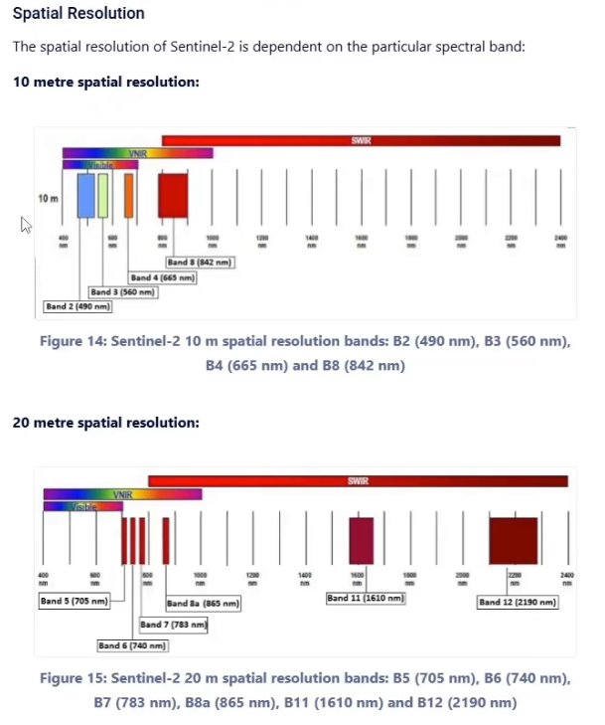
Existen también bandas de 20 metros, como la 8A (red edge), que puede resultar interesante para calcular índices de vegetación. Sin embargo, su uso implica una reducción en la resolución espacial, ya que los píxeles pasan de 10 x 10 metros a 20 x 20 metros. Esto significa que en cada píxel de 20 metros caben cuatro píxeles de 10, lo que conlleva una pérdida de detalle considerable si se utilizan dichas bandas.

Un aspecto interesante, aunque ya se hayan descargado todos los ficheros, es que, al hacer clic en la letra “i” de la imagen correspondiente al huso 30, se ofrece la opción de descargar productos individuales. Esto significa que se puede navegar dentro de la estructura del archivo hasta llegar a la carpeta “granule” sin necesidad de haber completado la descarga completa. Desde el propio navegador es posible acceder a “img data”, abrir la sección de bandas de 10 metros y seleccionar solo las que se necesiten.
En este caso, podrían descargarse directamente la banda 4 y la banda 8, que son las que se van a utilizar. De esta forma, en lugar de descargar ficheros de aproximadamente 1 GB, se obtendrían únicamente las dos bandas necesarias, lo que supone un proceso más rápido y ligero. Sin embargo, se ha optado por realizar la descarga completa para poder mostrar todo el procedimiento de manera detallada.

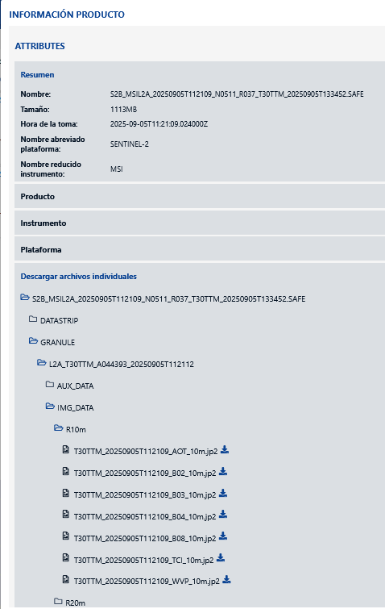

Preprocesamiento y vectorización en QGIS
En QGIS se elaborará un mapa de zonificación de dosificación variable a partir de imágenes Sentinel-2 del Copernicus Data Space Ecosystem. Con QGIS se seleccionará la parcela de estudio, se calcularán los índices NDVI de los años 2024 y 2025, y se generará un NDVI promedio para obtener un resultado más estable. También se usará para delimitar el área con ortofotos, reclasificar el NDVI promedio en tres zonas de vigor (baja, media, alta), vectorizar el resultado y asignar tasas de fertilización a cada zona. Finalmente, QGIS permitirá exportar el mapa listo para su uso en maquinaria agrícola.

Configuración del entorno: incorporación de capas base (imágenes satelitales y ortofotos) y vectorización de parcela de trabajo.

Carga de imágenes satelitales
Se inicia el proceso abriendo el programa QGIS y cargando las bandas que se acaban de descomprimir. Existen varios métodos para hacerlo. Una de las formas consiste en ir desde el explorador de archivos a la carpeta del correspondiente, seleccionar las bandas 4 y 8, y arrastrarlas directamente a la interface de QGIS.
Otra forma de hacerlo es a través del menú “Layer o Capa”, seleccionando la opción “Añadir capa” y luego “Añadir capa ráster”. En la ventana que aparece, se puede navegar a través de los tres puntos hasta localizar la ruta correspondiente: … granule > IMG_DATA > 10m
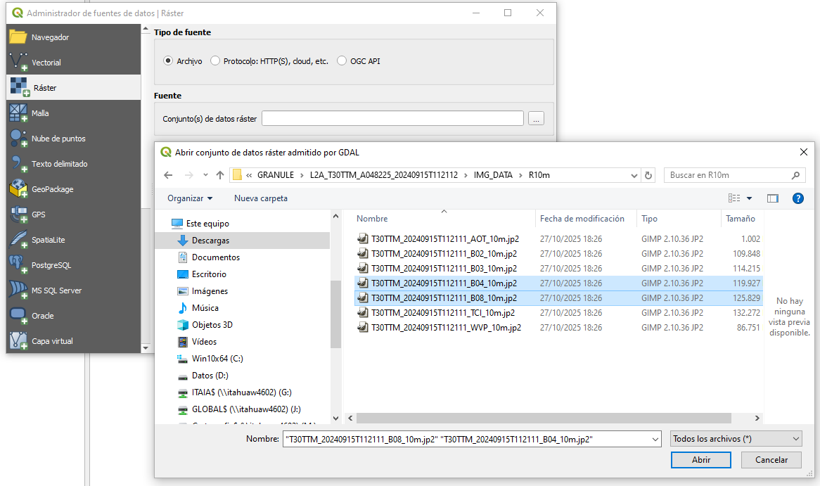
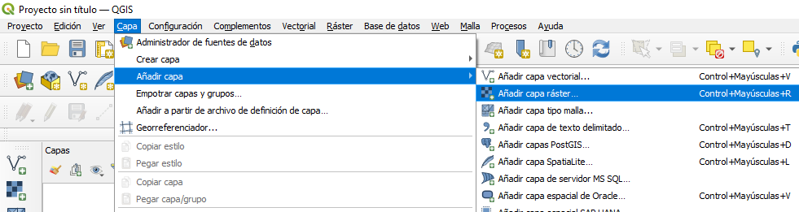
Se añaden las bandas banda 4 y la banda 8 de los dos años.

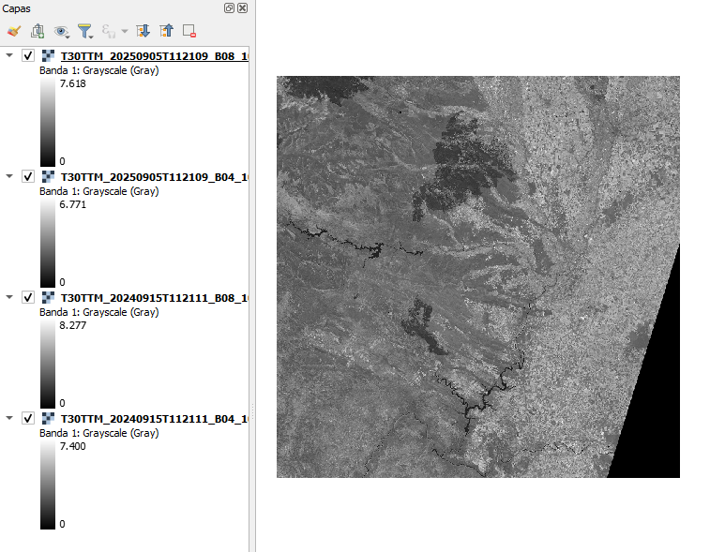

Carga de ortofo
La parcela objeto de estudio se delineará sobre las imágenes en una nueva capa. Con el fin de asegurar una referencia precisa, se empleará la ortofoto como fondo, ya que ofrece una base visual detallada que facilita el trazado exacto de los límites de la parcela. Para ello, será necesario cargar en la TOC una capa que contenga dicha información, siguiendo los pasos que se describen a continuación:
- En el navegador de QGIS, se busca el servicio WMS del PNOA, correspondiente al Plan Nacional de Ortofotografía Aérea. Se localiza el servicio de visualización de ortofotos PNOA y se copia la dirección proporcionada.
https://www.ign.es/wms-inspire/pnoa-ma?SERVICE=WMS&REQUEST=GetCapabilities&VERSION=1.3.0

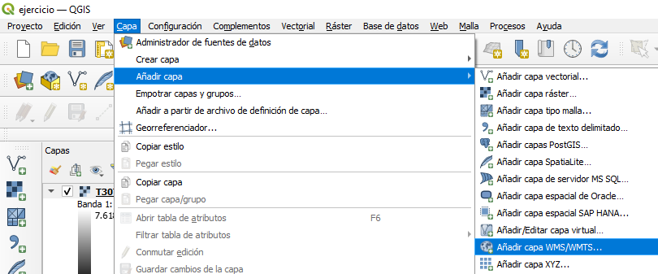
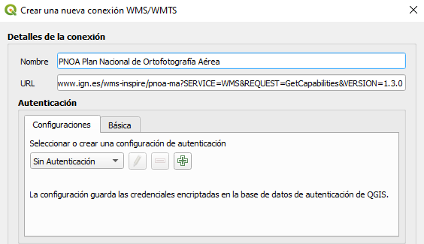
- Posteriormente seleccionar la opción Capa → Añadir capa → Añadir capa WMS. A continuación, se crea una nueva conexión, que se nombra “PNOA Plan Nacional de Ortofotografía Aérea”, y en el campo correspondiente se pega la dirección copiada previamente. Se confirma con “Aceptar” y luego se pulsa en “Conectar”.
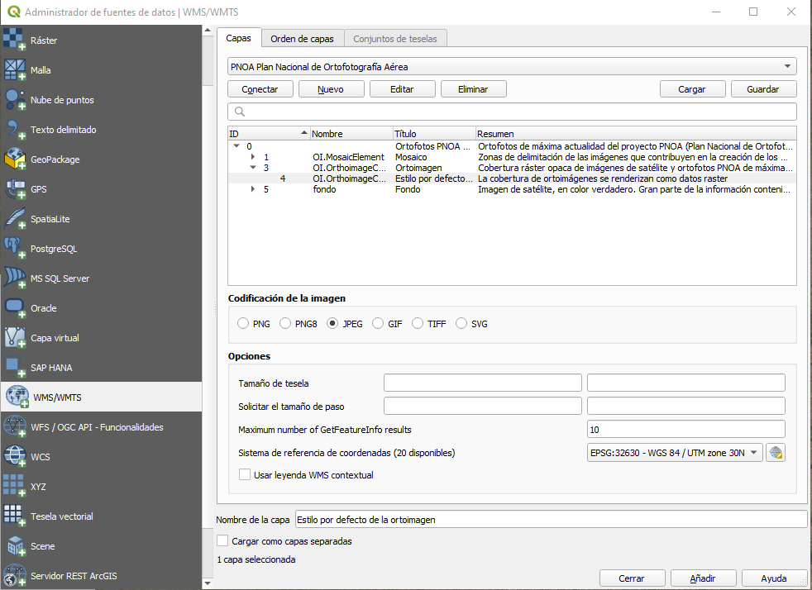
Al establecer la conexión, el programa muestra varias capas disponibles relacionadas con ortoimágenes. Se elige la capa que ofrece la cobertura de máxima actualidad, seleccionando el formato JPEG, y se añade al proyecto. Finalmente, se cierra la ventana y se ajusta el orden de las capas para colocar la ortoimagen en la parte superior, con el fin de visualizarla correctamente.

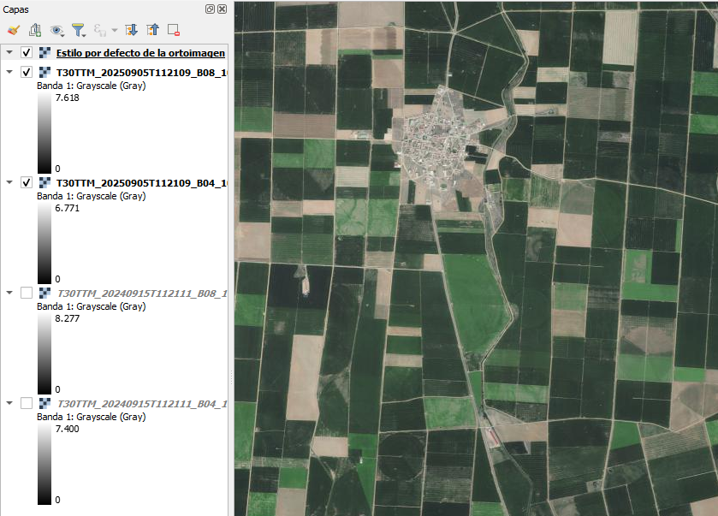
- Una vez cargada, hay que acercarse al área de trabajo, identificar la parcela en la que se está realizando el proyecto. Tras ampliar un poco la vista y esperar a que se actualice la imagen, se confirma que todo está listo para comenzar el dibujo de la parcela.
Ojo Orden capas para ver

Vectorización parcela de estudio

Proceso de Recorte (Clip)

Reclasificación por tabla

Vectorización y limpieza

